nieuwsbrief
Rembrandt van Rijnsingel 17 de.klimboom@ssba.net
2371 RE Roelofarendsveen http://rkbsdeklimboom-ssba.nl
071-3313039

 | 21 februari 2020 |  | Agenda
 | Nummer 22 |  | 24 t/m 28 februari |  | Voorjaarsvakantie
 |  |  | maandag 2 maart |  | Weer naar school!
 |  |  | dinsdag 3 maart |  | -
 |  |  | woensdag 4 maart |  | -
 |  |  | donderdag 5 maart |  | Rapportfolio-gesprekken
 |  |  | vrijdag 6 maart |  | Nieuwsbrief nr. 23  Geen gymlessen i.v.m. sportdag Roelevaer!
 | Jarigen deze week: |  | zondag 23 februari |  | Bink Engelsma groep 1-2 a
 |  |  | donderdag 27 februari |  | Lynn Baakman groep 7b
 |  |  | zondag 1 maart |  | Islam Alkhatib groep 5
 |  |  | maandag 2 maart |  | Adonay Amanuel Hadege groep 8b  Lotte Olijerhoek groep 1-2b
 |  |  | woensdag 4 maart |  | Milan van der Meer groep 6  Lotte van der Pouw Kraan groep 8b
 |  |  | donderdag 5 maart |  | Dorian Smarzoch groep 1-2b
 | Directie |  | Nieuws van de directeur  Rapportfolio en gesprekken  Het rapportfolio is inmiddels mee naar huis gegaan en de eerste gesprekken zijn de afgelopen week gevoerd. Na de voorjaarsvakantie op donderdag 5 maart is er wederom een moment om over het rapportfolio in gesprek te gaan. Wanneer u zich hier nog niet voor opgegeven heeft, kunt u dit alsnog doen. De intekenlijsten hangen bij de deur van het lokaal van uw kind(eren).  Broertjes en zusjes die vier jaar worden  Voor het nieuwe schooljaar is het voor de planning en formatie belangrijk om voor 1 april te weten welke leerlingen er volgend jaar op school zijn of komen. Daarom willen we alle ouders/verzorgers, die al kinderen op De Klimboom hebben en nog een kind hebben die volgend schooljaar vier jaar wordt, vragen om hun kind zo snel mogelijk aan te melden. Dank voor de medewerking.  Oudertevredenheidsonderzoek op komst (herhaling):  Sinds enkele jaren nemen we kwaliteitsonderzoeken af. Met ingang van dit schooljaar wordt gewerkt met de Succes Spiegel van het onafhankelijk bureau ‘Scholen met Succes’.  Alle gegevens uit het onderzoek worden anoniem verwerkt en gerapporteerd. Het bestuur en het managementteam van de school krijgen inzage in de resultaten. Uit de resultaten is geen individuele score af te leiden. De uitkomst van het onderzoek kan per school worden vergeleken met de andere scholen van het bestuur, maar ook met referentiescholen in het land.  Vanaf 9 maart, in week 11, ontvangt u een mail waarin u wordt gevraagd een vragenlijst in te vullen over onze school en het onderwijs. De verwachting is dat de resultaten eind maart in ons bezit zijn. De hoofdlijnen van de resultaten worden dan aan ouders/verzorgers en personeel bekendgemaakt.  We hopen dat u, als ouder/verzorger, de tijd neemt de vragenlijst in te vullen. Hoe hoger de respons, hoe groter de betrouwbaarheid van de uitslag van het onderzoek. Zo kunnen wij onderwijs en organisatie op De Klimboom verbeteren en het juiste kwaliteitsbeleid voor SSBA-scholen bepalen.  In de bijlage treft u de brief vanuit de SSBA aan.  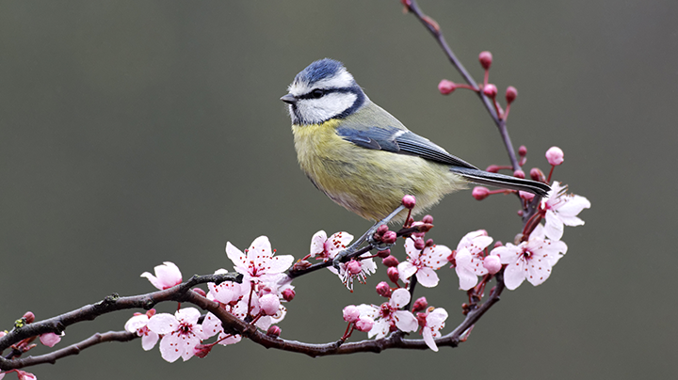  Fijne voorjaarsvakantie!
 | Aanwezigheid |  | Directie IB  maandag x x  dinsdag x  woensdag x x  donderdag x x  vrijdag -
 | Carnaval |  | 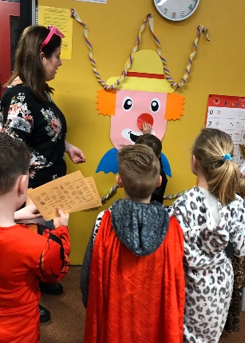  Carnaval op De Klimboom  Wat een gezelligheid was dat!  Wat waren de kinderen mooi verkleed!  En wat een vrolijke muziek!  Er waren modeshows te zien, er is in groepjes een spelletjescircuit gedaan en ook fijn in de eigen klas gespeeld.  Nu zijn we allemaal klaar om vakantie te gaan vieren.
 | Koningsspelen 2020 |  | Koningsspelen 2020  Op vrijdag 24 april vieren wij de Koningsspelen op onze school. De groepen 1 t/m 4 gaan deze dag sport- en spelactiviteiten doen in en rondom de school. We zijn voor deze ochtend op zoek naar hulpouders om een groepje te begeleiden. Eind maart zal er een lijst bij de klassen hangen, zodat u zich hiervoor op kunt geven.  Groep 5 t/m 8 heeft op deze dag een grote sportdag op de velden van WVC en DOSR.  De groepen 1 t/m 4 hebben deze schooldag een programma tot 12.00 uur. Zij zijn op deze dag om 12.00 uur uit. Het programma van de groepen 5 t/m 8 zal duren tot 13.30 uur en dan is de schooldag voor hen ook afgelopen. Dit is nog niet eerder vermeld, omdat we nog niet precies wisten hoe en wanneer de Koningsspelen gehouden zouden worden. Zet deze tijden daarom alvast in de agenda. Een programma voor deze dag volgt later.  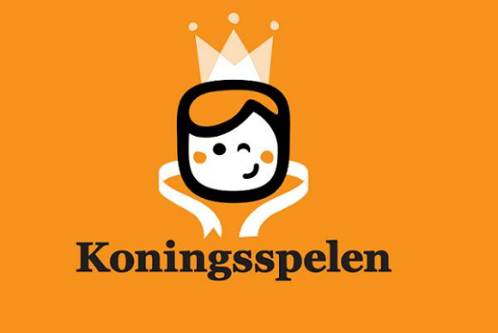
 | Vastenactie 2020 |  | Vastenactie  Ook dit jaar doet De Klimboom weer mee aan de vastenactie. We ondersteunen graag het doel van 2020: Werken aan je toekomst!  We sluiten ons aan bij het landelijke thema, evenals onze parochie.  En wat hebben kinderen nodig om te werken aan hun toekomst; inderdaad scholen.  In Nederland hebben we te maken met een lerarentekort; funest voor goed onderwijs. Op heel veel andere plekken in de wereld zouden kinderen dolblij zijn met een beetje onderwijs. Vandaar dat wij in alle groepen onze kinderen gaan motiveren geld bij elkaar te krijgen voor meer en beter onderwijs voor kinderen in andere landen die dat hard nodig hebben.  De leerkrachten bespreken in de groep de mogelijkheden. Uiteraard hoeven kinderen nooit iets te doen zonder toestemming van hun ouders.

